Sinh viên thực hiện : Lê Hữu Đức , Nguyễn Đức Cẩn , Đinh Văn Điệp
Đề bài : HÃY VẼ BIỂU ĐỒ HOẠT ĐỘNG CỦA CÁC UC CÓ TRONG ĐỀ TÀI BÀI TẬP LỚN CỦA NHÓM ( website bán coffee)

Biểu đồ hoạt động
- Biểu đồ hoạt động đăng nhập, đăng ký

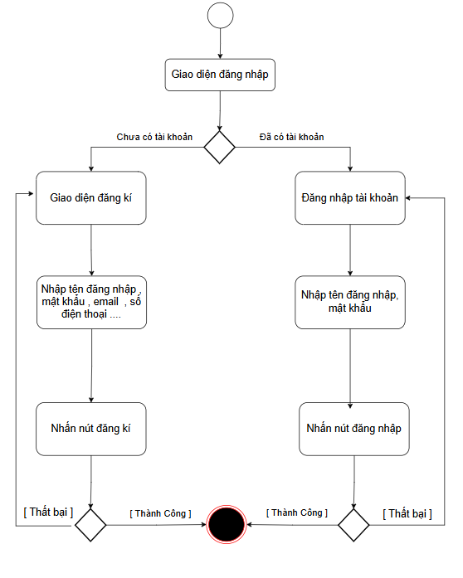

- Biểu đồ hoạt động quản lý tài khoản.
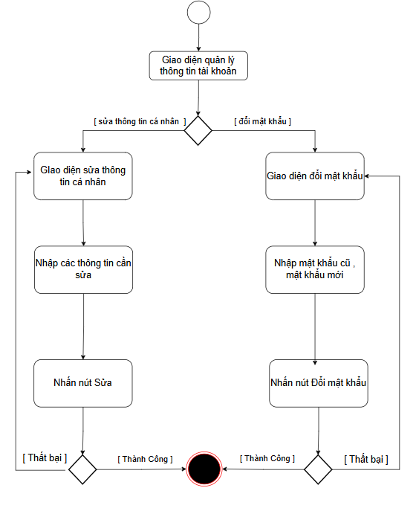

- Biểu đồ hoạt động mua hàng
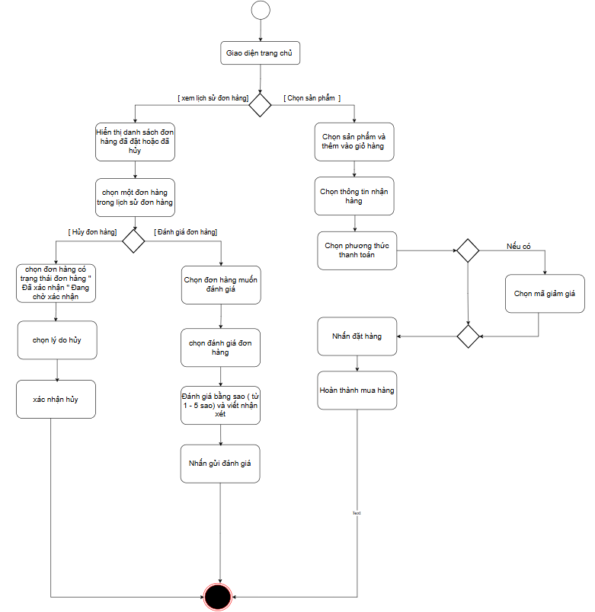

- Biểu đồ quản lý giỏ hàng
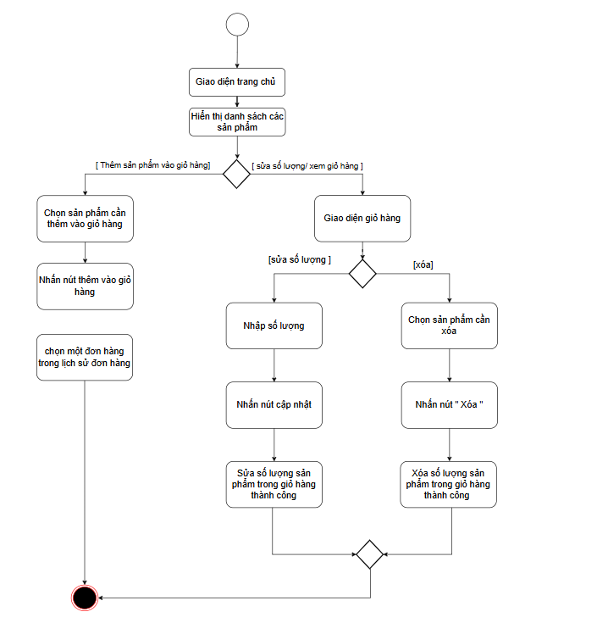

- Biểu đồ hoạt động quản lý sản phẩm:

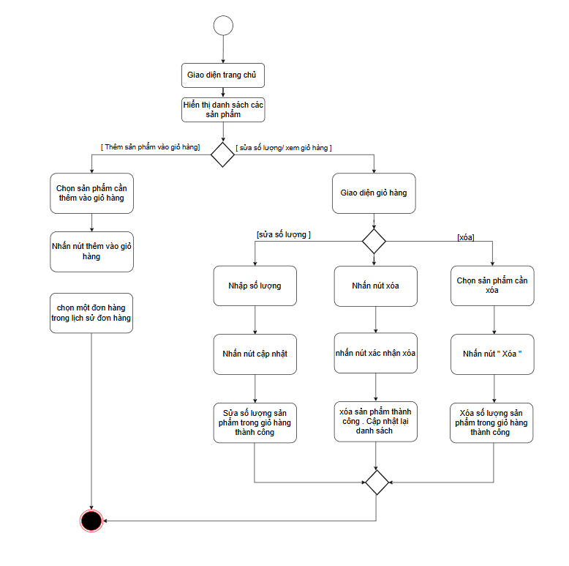

- Biểu đồ quản lý khách hàng:
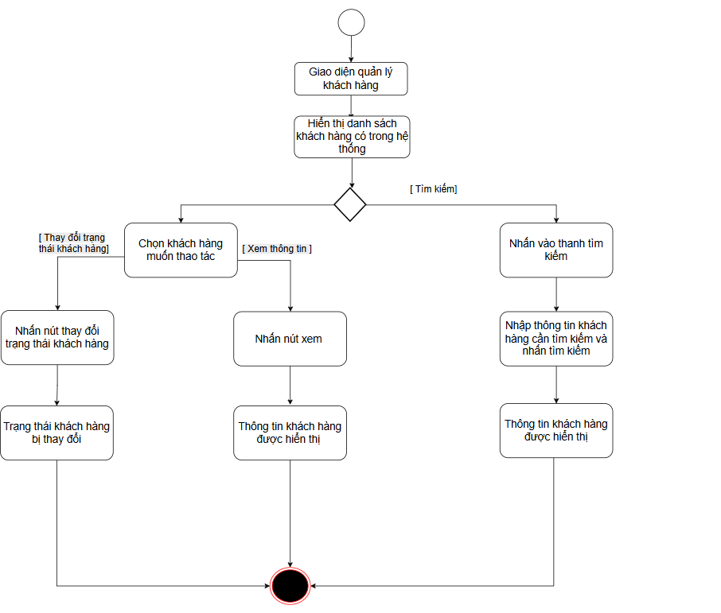

- Biểu đồ quản lý hóa đơn
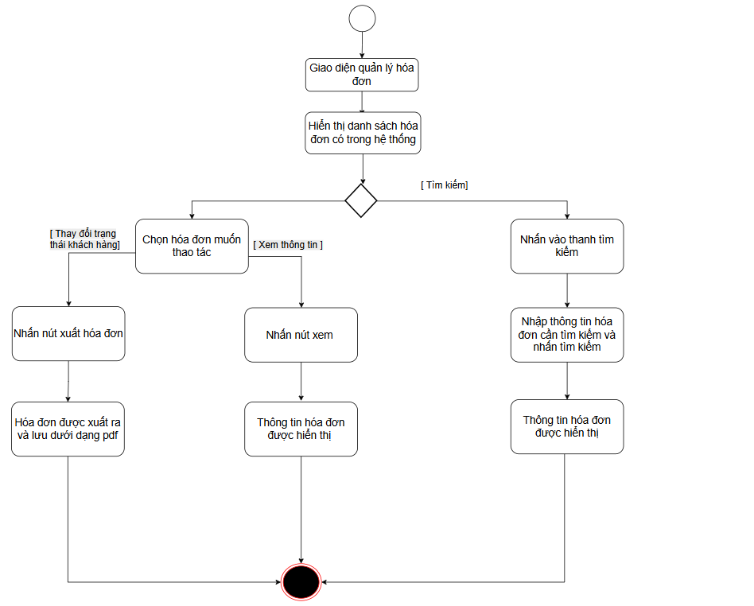

- Biểu đồ hoạt động quản lý đơn hàng
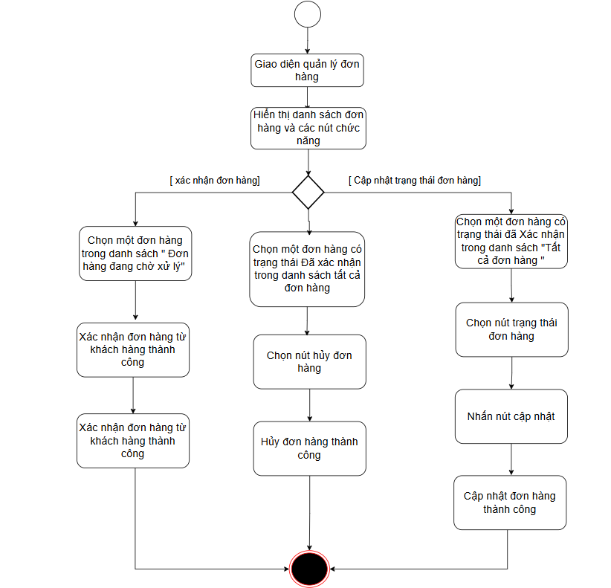

- Biểu đồ quản lý hoạt động khuyến mãi

